Номер в едином Федеральном Реестре туроператоров РТО 010460
Гостевой дом "SAFAR" п. Орджоникидзе

РАССТОЯНИЯ:  Расстояния: - пляж песчаный - 5 минут  - пляж галечный - 5 минут  - набережная - 7 минут  - центр - 7 минут  - центр развлечений - 7 минут  - рынок - 7-10 минут  - магазин продукты - 5 минут  - остановка маршрутки - 7 минут  - аптека - 7-10 минут | Питание: общая кухня (самостоятельно) + столовая  К Вашим услугам (дополнительно): - трансфер  - стиральная машина  - Wi-Fi интернет  - экскурсии  - мангал  - барбекю  - зеленый двор  - беседка  - гладильная + утюг  - СВЧ  - кабельное ТВ  Ограничения: - с животными не принимаем в номерах не курить
Прекрасные пляжи: гостевой дом находится в шаговой доступности от нескольких пляжей, каждый из которых удивит своей уникальностью
Шикарный вид из окна: Прямо из номера открывается замечательный вид на бухту "Провато"
Не покидая территорию гостевого дома Вы можете посетить кафе с домашней кухней
СТОИМОСТЬ ЗА ЗАЕЗД С 1 ЧЕЛОВЕКА:

График выездов | 2-х мест. стандарт | 3-х мест. стандарт | доп. место
11.06 – 20.06.2024 | 16500 | 14500 | 11200
18.06 – 27.06.2024 | 16500 | 14500 | 11200
25.06 – 04.07.2024 | 17700 | 15300 | 11200
02.07 – 11.07.2024 | 19900 | 16500 | 11200
09.07 – 18.07.2024 | 19900 | 16500 | 11200
16.07 – 25.07.2024 | 19900 | 16500 | 11200
23.07 – 01.08.2024 | 19900 | 16500 | 11200
30.07 – 08.08.2024 | 19900 | 16500 | 11200
06.08 – 15.08.2024 | 19900 | 16500 | 11200
13.08 – 22.08.2024 | 19900 | 16500 | 11200
20.08 – 29.08.2024 | 19900 | 16500 | 11200
27.08 – 05.09.2024 | 18500 | 15700 | 11200
03.09 – 12.09.2024 | 16500 | 14500 | 11200
В стоимость входит: Проезд на комфортабельном автобусе, проживание в номерах выбранной категории, сопровождение, страховка от несчастного случая на время проезда
Если приобретается отдельный проезд: Взрослые -8000 руб., дети до 10 лет - 7500 руб.
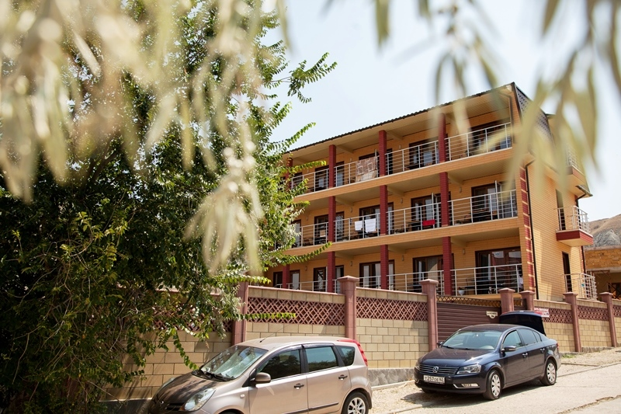

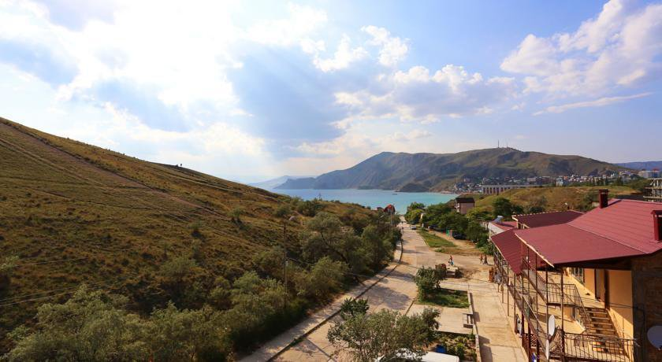

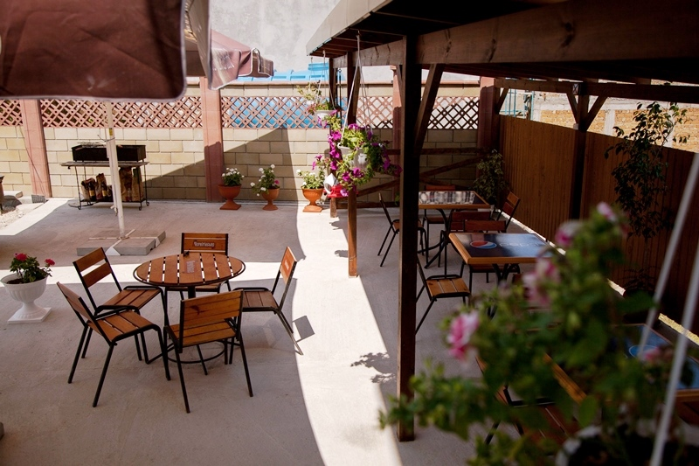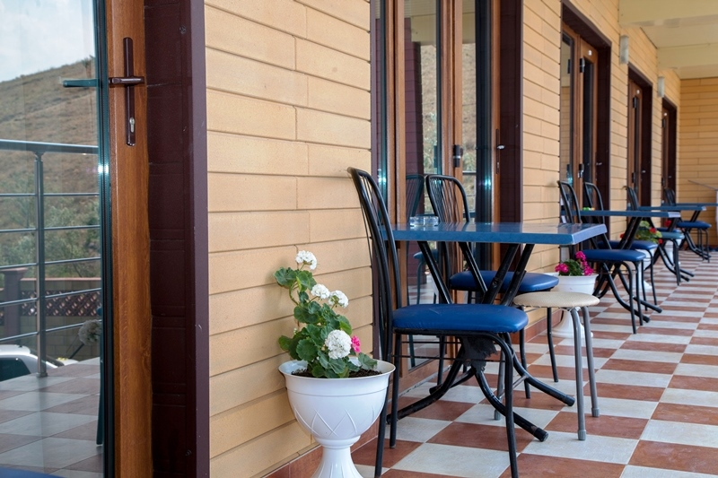

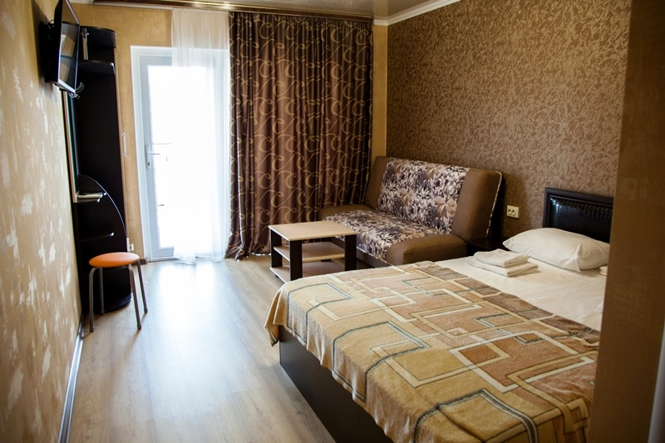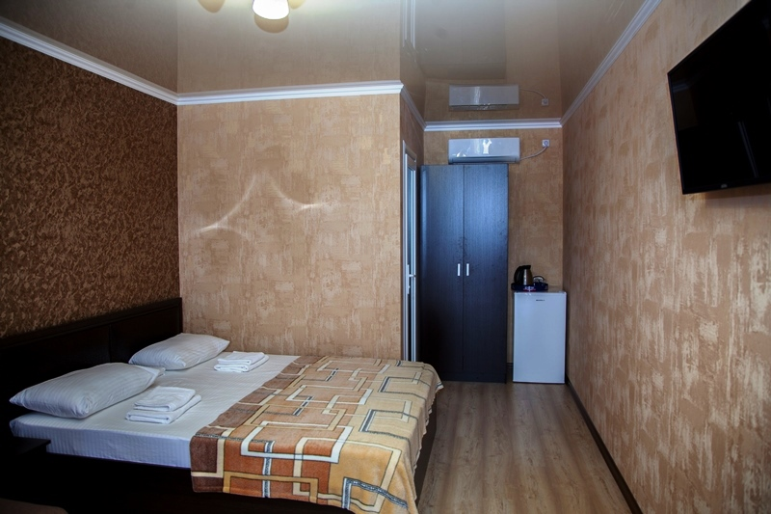

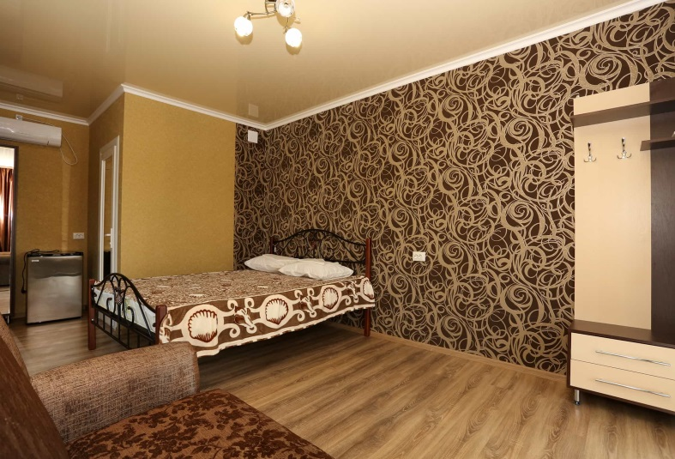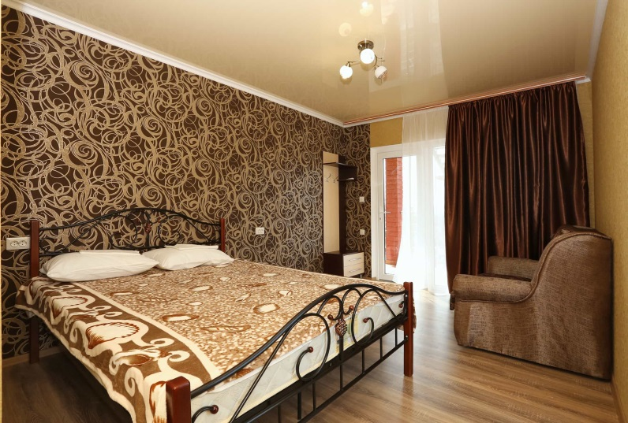
Площадь номера: 17 кв.м. Санузел+Душ: в номере
Мебель: двуспальная кровать, диван-кровать, шкаф, прикроватные тумбочки, журнальный столик, прихожая, вешалка, зеркало, обеденная зона
Удобства: кондиционер, телевизор, кабельное ТВ, холодильник, фен, эл. чайник, посуда, балкон, интернет

